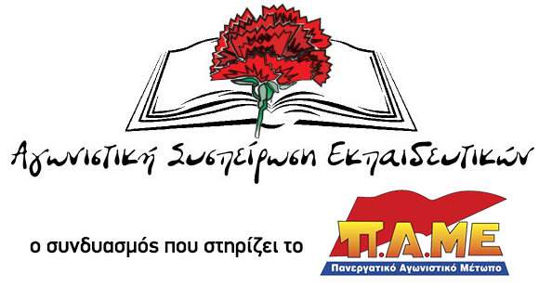
Το Υπουργείο Παιδείας εμμένει στον αυταρχισμό του σε σχέση με τα Υπηρεσιακά Συμβούλια! Προχωρά σε νέο πραξικόπημα!
Μετά τις «ψευτοεκλογές» παρωδία για την ανάδειξη αιρετών στα Υπηρεσιακά Συμβούλια και την συντριπτική – καθολική αποχή από αυτές σύσσωμου του κλάδου, η πολιτική ηγεσία του Υπουργείου Παιδείας προχωρά ένα βήμα παραπέρα τον αντιλαϊκό και αντιδημοκρατικό της κατήφορο.
Στο ν/σ για την Επαγγελματική Εκπαίδευση και Κατάρτιση που εισήγαγε στη Βουλή φέρνει άρθρο με το οποίο αντικαθιστά τα αιρετά μέλη των Υπηρεσιακών Συμβουλίων στην κυριολεξία με...όποιον βρεθεί. Συγκεκριμένα προβλέπει ότι «εφόσον δεν είναι η δυνατή η συγκρότηση των Υπηρεσιακών Συμβουλίων λόγω μη ανάδειξης επαρκούς αριθμού εκπροσώπων τους μετά την ολοκλήρωση της εκλογικής διαδικασίας ή μη αποδοχής του διορισμού τους ή παραίτησής τους ή για οποιοδήποτε άλλο λόγο, τα εν λόγω συμβούλια συγκροτούνται … από ισάριθμους διευθυντές σχολικών μονάδων ή εκπαιδευτικούς πρωτοβάθμιας και δευτεροβάθμιας εκπαίδευσης…»
Το Υπουργείο Παιδείας παραμένει αμετανόητο και εμμένει στον αυταρχισμό και στην επιβολή «με το έτσι θέλω» της πολιτικής του. Αφού δεν έπιασαν οι απειλές, οι καταναγκαστικές υποψηφιότητες, η διαστρέβλωση και τα ψέματα, η κινητοποίηση του διοικητικού και κομματικού μηχανισμού της κυβέρνησης και τους γύρισε την πλάτη πάνω από το 93% των εκπαιδευτικών, μετά και την δηλωμένη απόφαση όσων φέρονται να εκλέχθηκαν από τις εκλογές παρωδία να παραιτηθούν, φέρνει τέτοιες κατάπτυστες διατάξεις.
Επί της ουσίας η ΝΔ προχωρά στον αποκλεισμό των εκπροσώπων των εργαζομένων από τα Υπηρεσιακά Συμβούλια και έρχονται τώρα να ολοκληρώσουν το προσχεδιασμένο έγκλημα και να τα καταργήσουν στην πράξη. Με τις αλλαγές αυτές παραβιάζεται και στην ουσία του το Π.Δ. 1/2003 που προβλέπει τη συμμετοχή των εκπροσώπων των εργαζομένων, αφού οι τελευταίοι εξοβελίζονται από αυτά, πρώτη φορά μάλιστα μετά την καθιέρωση τους.
Παραβιάζονται οι διατάξεις ακόμα και του ν. 1264 που ορίζουν τις διαδικασίες αναπλήρωσης μελών που παραιτούνται. Ο κατήφορος δεν έχει πάτο!
Ας μην προτρέξουν κάποιοι να δηλώσουν την προθυμία τους να συμμετέχουν για να «μην χαθεί ο αιρετός από τα Υπηρεσιακά Συμβούλια». Το σύνολο των εκπαιδευτικών, οι ΕΛΜΕ και οι Σύλλογοι Π.Ε. δεν στήριξαν τις «εκλογές παρωδία», δε στήριξαν την κυβερνητική παρέμβαση, τον κρατικό έλεγχο και τη νοθεία.
Κανένα αποτέλεσμα των «ψευτοεκλογών» δεν μπορεί να νομιμοποιηθεί. Η διαδικασία της 7^{ης} Νοεμβρίου θεωρείται ως μη γενόμενη. Δεν υπάρχουν «εκλεγμένοι» αιρετοί και κάθε απόπειρα ορισμού τους είναι παράνομη. Οι αιρετοί είναι ήδη παραιτημένοι και η κυβέρνηση αυτό το γνωρίζει. Ο κυβερνητικός εκβιασμός δε θα περάσει!
Στη νέα πρόκληση του Υπουργείου Παιδείας όλοι οι εκπαιδευτικοί απαντάμε με ενότητα. Κανείς διευθυντής, κανείς εκπαιδευτικός να μη δεχθεί να στηρίξει τα κυβερνητικά σχέδια, να συμμετέχει σε αυτά τα Υπηρεσιακά Συμβούλια.
Απαιτούμε:
- Να αποσυρθεί το άρθρο του ν/σ που προβλέπει την κατάργηση των αιρετών
- Να καταργηθεί η τροπολογία του ΠΔ 1/2003 που προβλέπει «ηλεκτρονικές ψηφοφορίες»
- Να παραταθεί η θητεία των αιρετών, όπως έγινε σε όλα τις συνδικαλιστικές οργανώσεις, και να πραγματοποιηθούν εκλογές δια ζώσης όταν οι υγειονομικές συνθήκες το επιτρέψουν
Αθήνα, 10 Δεκεμβρίου 2020

